ПРИЛОЖЕНИЕ 3.
Анкета
«Что ты знаешь о комнатных растениях?»
1. Как ты считаешь, нужны ли комнатные растения? Если да, то для чего?
__________________________________________________________
__________________________________________________________
2. Есть ли у тебя дома комнатные растения? Да/нет
3. Какие ты знаешь комнатные растения?_____________________
_________________________________________________________
4. Умеешь ли ты ухаживать за растениями? Да /нет
5. Как ты считаешь, достаточно ли растений в нашем классе? Да/нет
Дома - Да/нет
6. Знаешь ли ты их названия? Да/нет
7.
Нужна ли им твоя забота?
_______________________________________________
7. Твоё любимое комнатное растение ______________________________
8. Хотел бы ты посадить свой цветок и ухаживать за ним? Да/нет
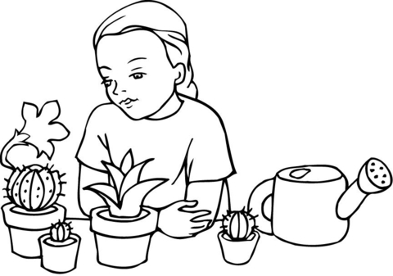
9. Раскрась рисунок.

Спасибо за участие!

